Hướng dẫn việc tiếp phát chương trình OPT1 của nhà mạng VNPT

1. Mở VLC
2. Chọn Open Network Stream

Copy : <https://pkvc-hls.cdnvideo.ru/Poehali/smil:Poehali.smil/playlist.m3u8>

1. Chọn stream

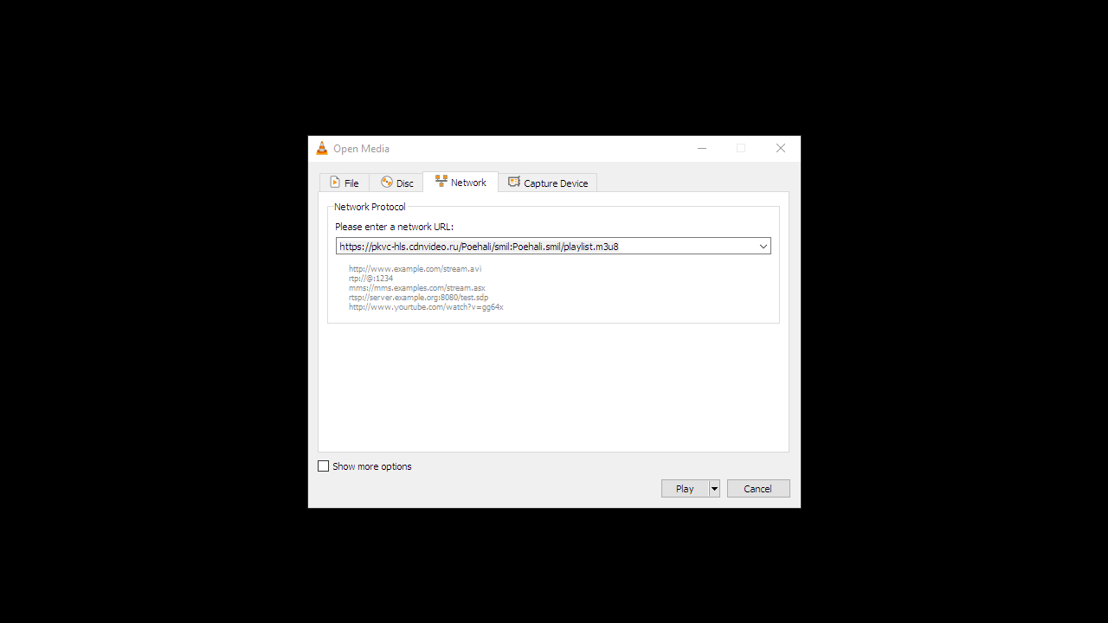

1. Chọn Next

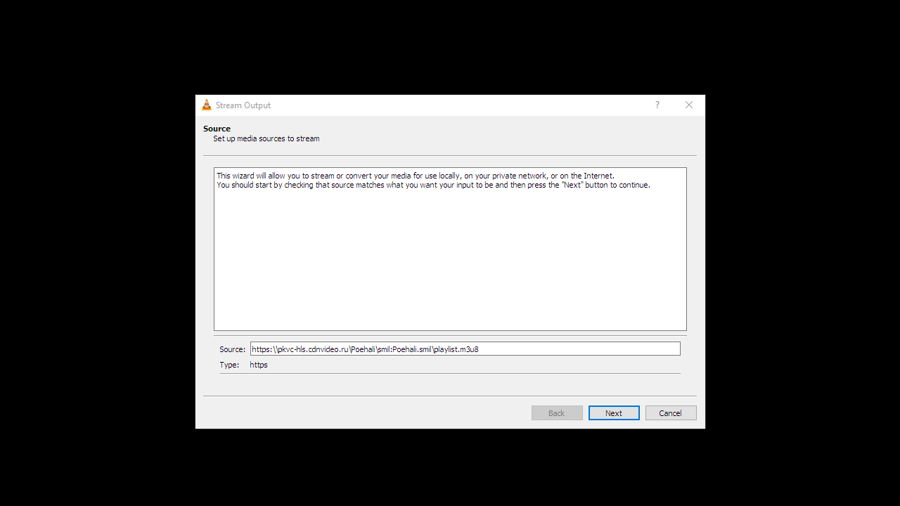

1. Chọn rtp, rồi Chọn thêm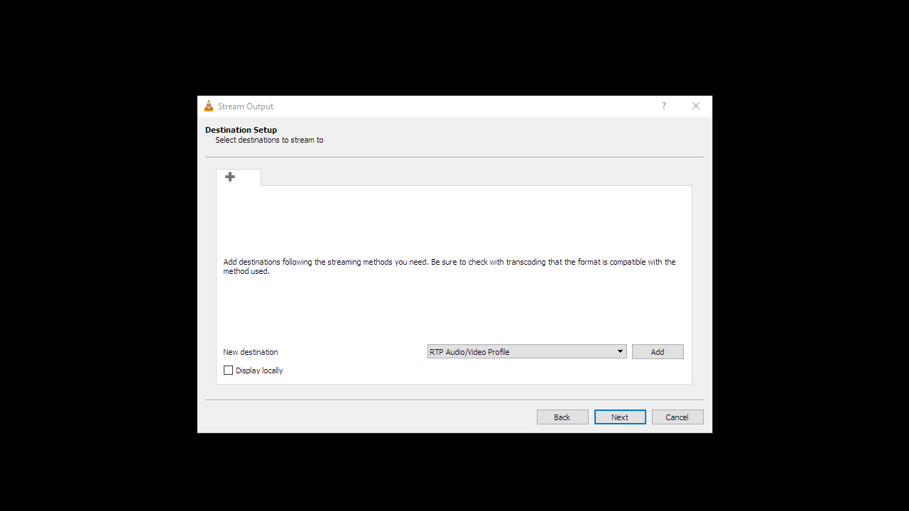
2. Nhập địa chỉ là 232.84.2.128, Cổng cơ sở 8352

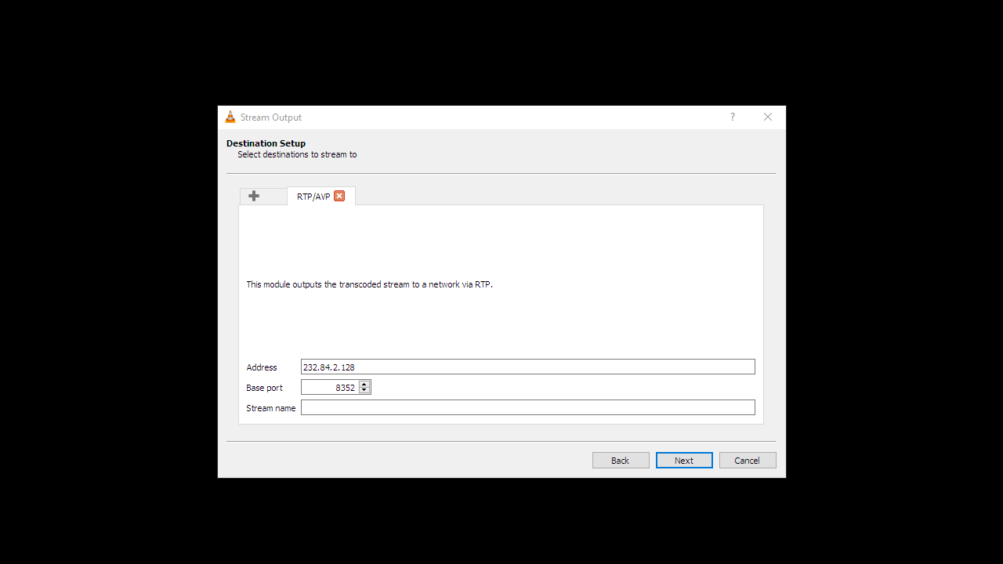

1. Chọn Next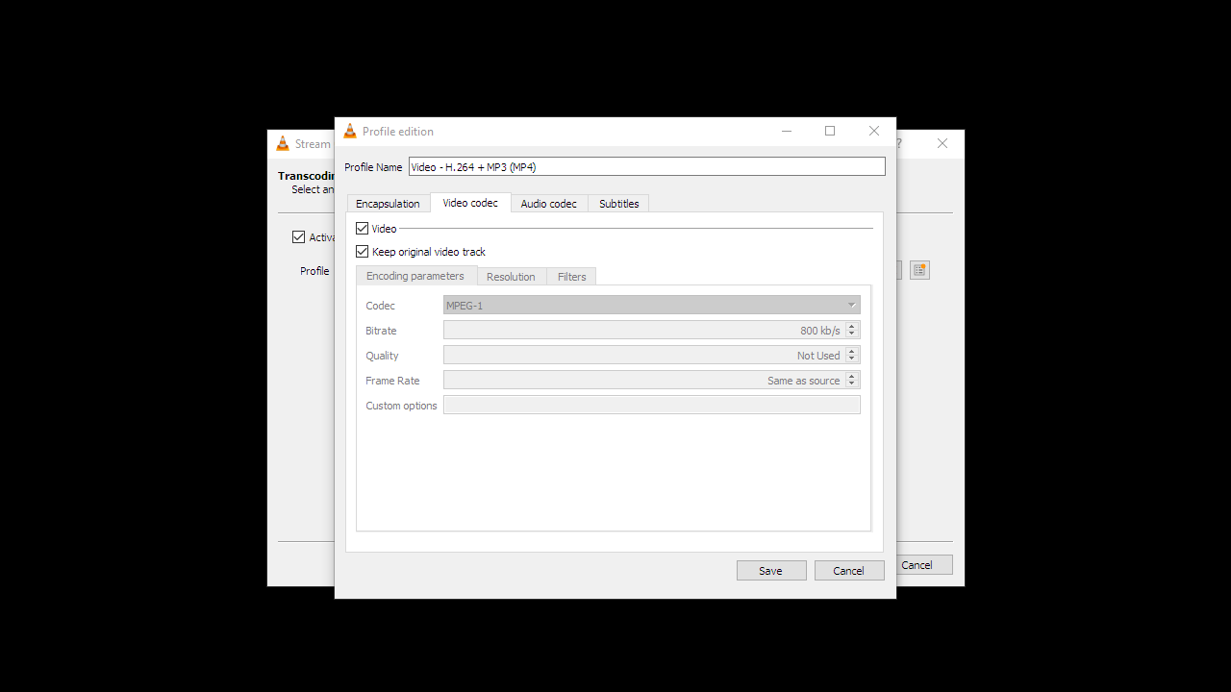
2. Đánh dấu tất cả âm thanh và hình ảnh.

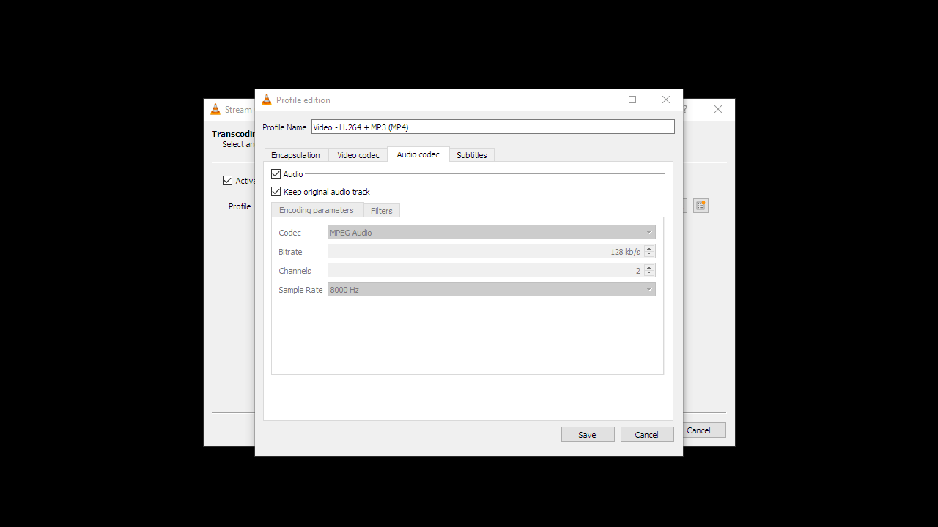

1. Chọn Save, Rồi chọn Stream all elementary streams

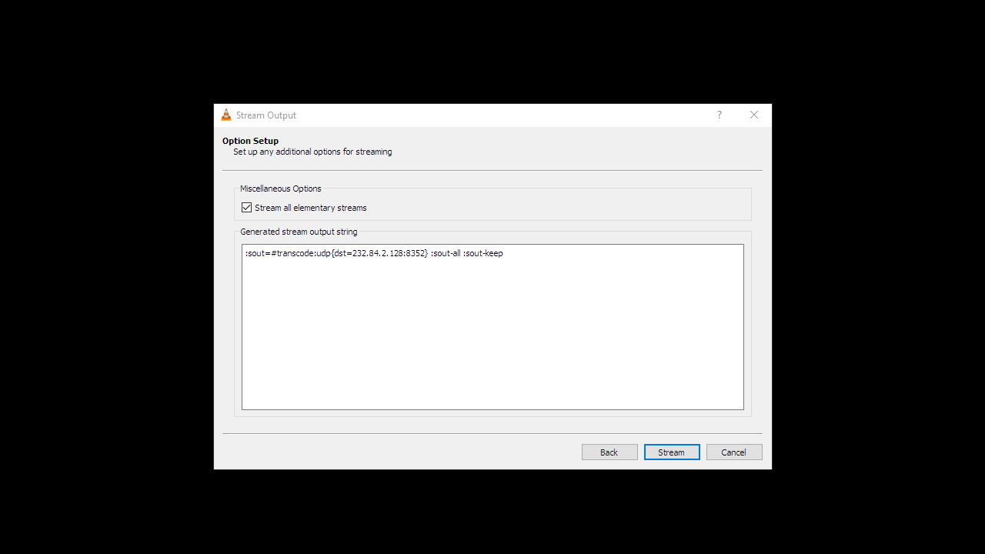

OK.